依山海国际社区基础设施建设项目-依山海国际社区滨海景观绿化工程总图方案公示

2022-084
根据《中华人民共和国城乡规划法》《中华人民共和国行政许可法》，我局现将拟审批事项向社会各界予以公示（具体内容详见大连日报、大连金普新区网站https://www.dljp.gov.cn及现场公示牌）。如相关部门及利害关系人有异议，请在本公示发布后7个工作日内向我局提出书面申请。逾期或无异议，我局将依法进行批复。
大连金普新区自然资源局
2022年11月10日

总图：
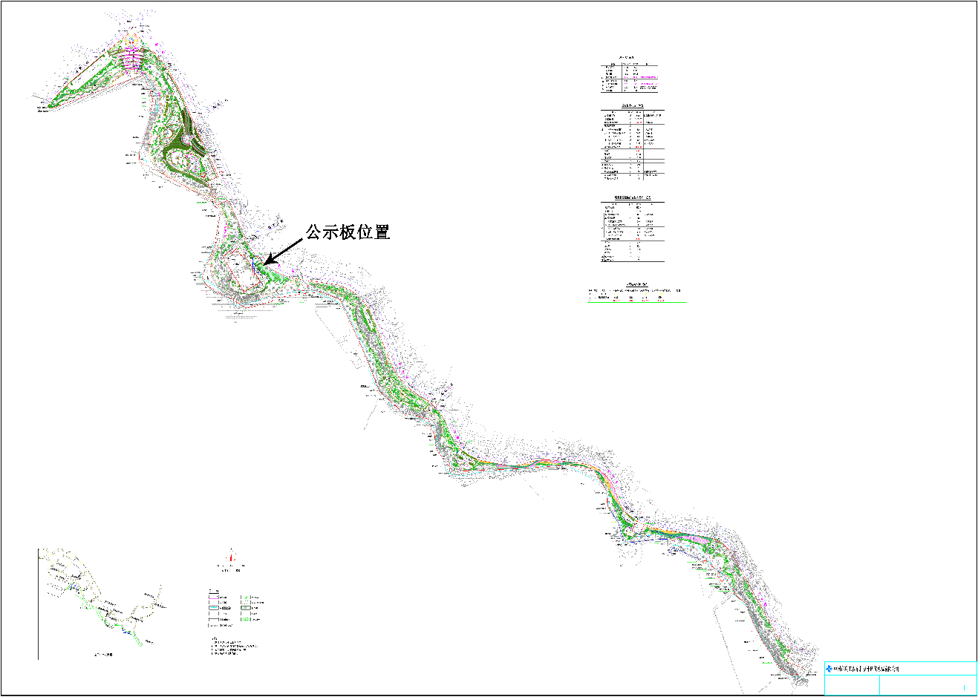
项目名称：依山海国际社区基础设施建设项目-依山海国际社区滨海景观绿化工程
项目位置：金普新区董家沟街道
使用性质：绿地与广场用地（公园用地）
用地面积：135764平方米
容积率：0.08z
建筑控制高度：符合公园绿地相关设计规范
审批事项：总图方案
公示时间：2022年11月10日至2022年11月18日
公示内容咨询电话：87560031
公示意见反馈电话：87615613
网上反馈意见信箱：dkgongshifankui@126.com

